Лабораторная работа № 7
Управление журналами событий в системе
Жукова София Викторовна
Содержание

1 Цель работы
Получить навыки работы с журналами мониторинга различных событий в системе.

2 Выполнение лабораторной работы
Мониторинг журнала системных событий в реальном времени
Запустим три вкладки терминала и в каждом из них получите полномочия администратора: (рис. 1).
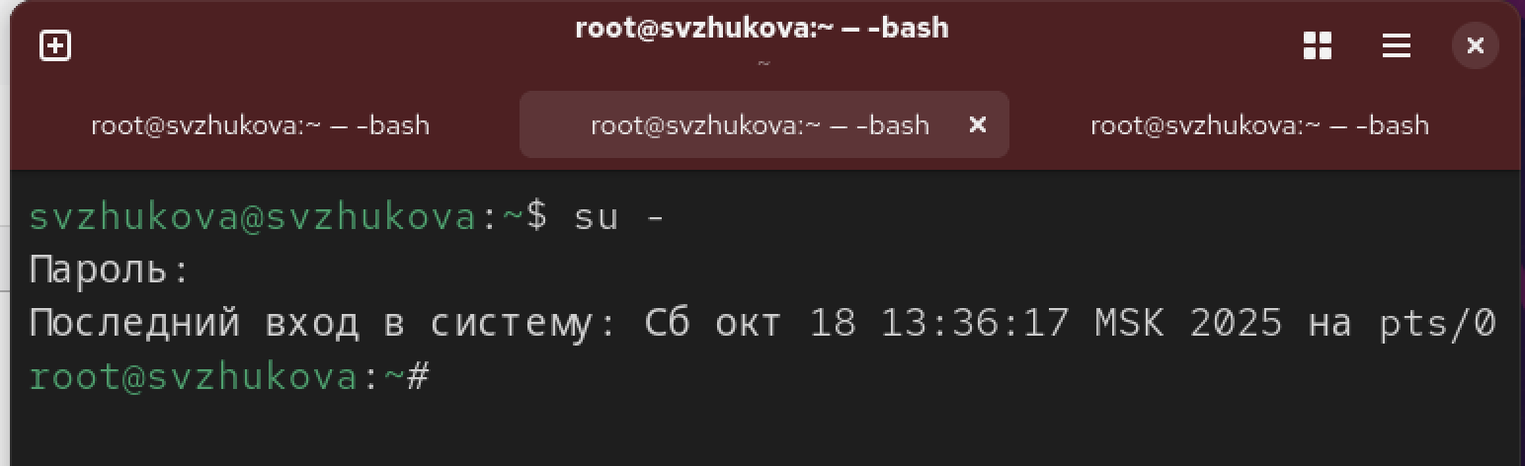
Рис. 1: 3 Вкладки
На второй вкладке терминала запустите мониторинг системных событий в реальном времени(рис. 2).
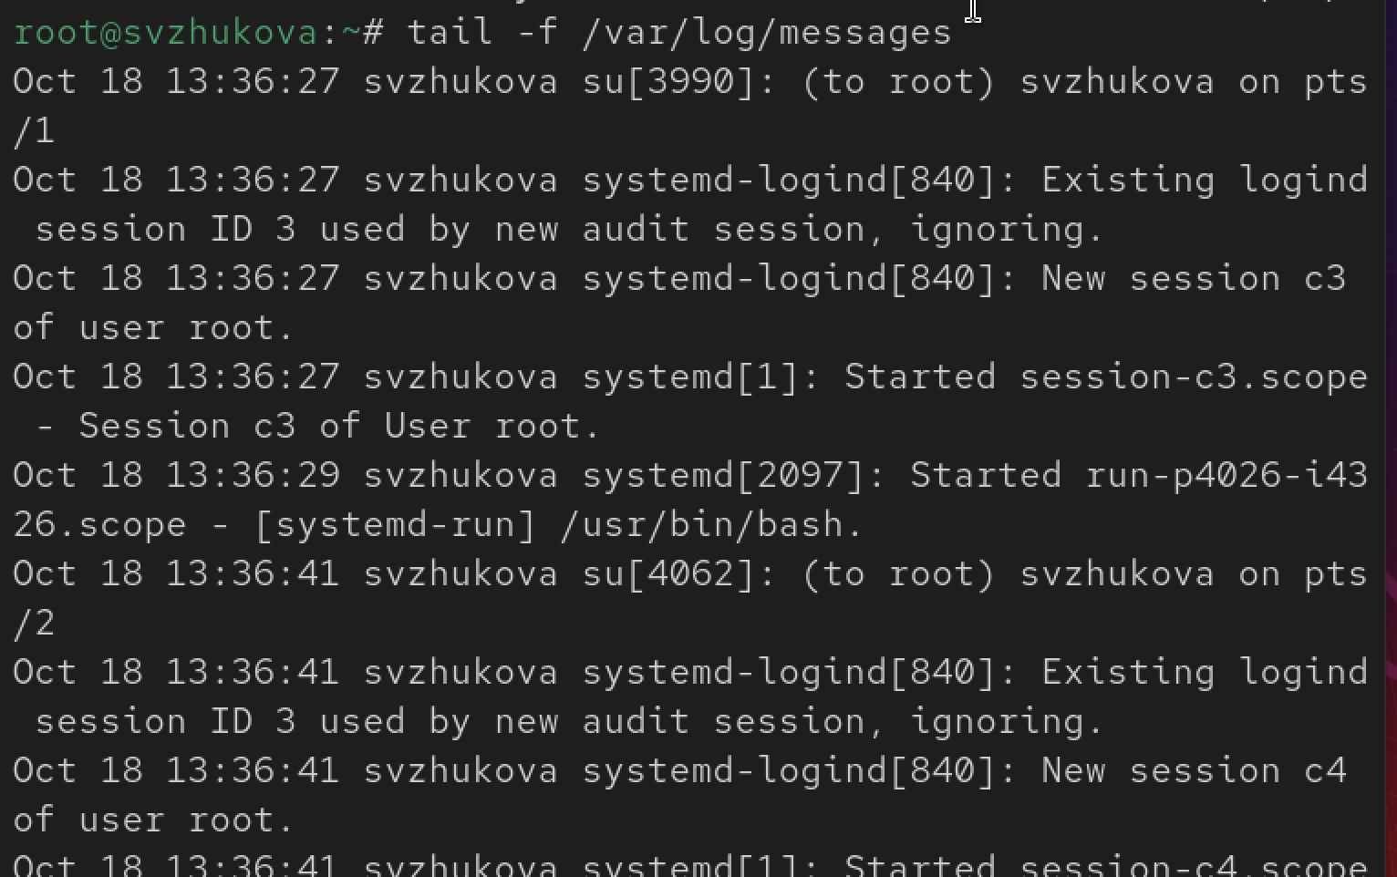
Рис. 2: Мониторинг системных событий в реальном времени
В третьей вкладке терминала вернемся к учётной записи своего пользователя и попробуем получить полномочия администратора, но введем неправильный пароль. Обратим внимание, что во второй вкладке терминала с мониторингом событий появится сообщение «FAILED SU (to root) username …». Отображаемые на экране сообщения также фиксируются в файле /var/log/messages (рис. 3).
Рис. 3: FAILED SU (to root) username …
В третьей вкладке терминала из оболочки пользователя введем (рис. 4).
Рис. 4: logger hello
Во второй вкладке терминала с мониторингом событий мы увидим сообщение, которое также будет зафиксировано в файле /var/log/messages (рис. 5).
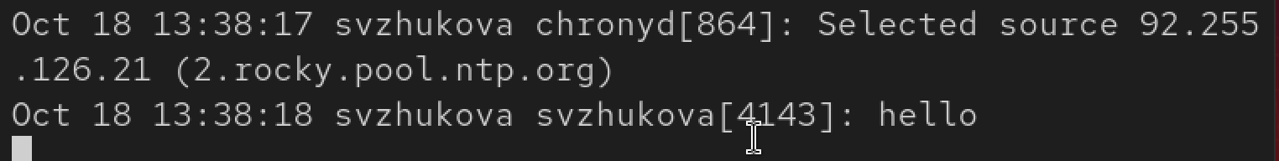
Рис. 5: hello
Во второй вкладке терминала с мониторингом остановим трассировку файла сообщений мониторинга реального времени, используя Ctrl + c . Затем запустим мониторинг сообщений безопасности (последние 20 строк соответствующего файла логов): (рис. 6).
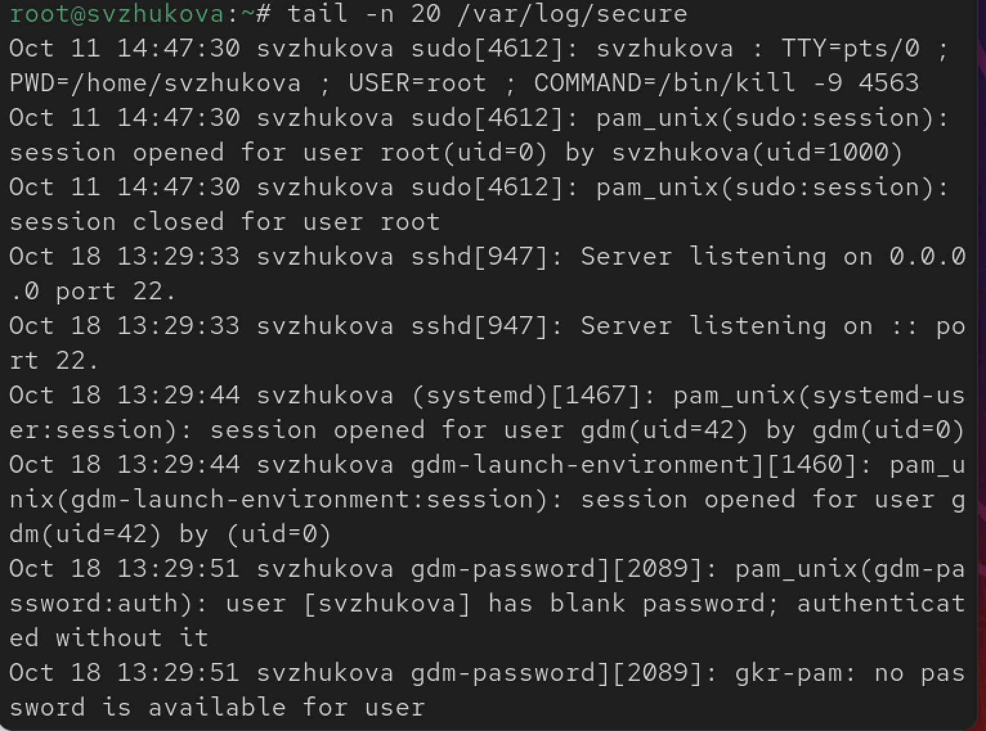
Рис. 6: Собщения,которые ранее были зафиксированы во время ошибки авторизации при вводе команды su
Изменение правил rsyslog.conf
По умолчанию веб-служба не регистрирует свои сообщения через rsyslog, а пишет свой собственный журнал (в каталоге /var/log/httpd). Настроим регистрацию сообщений веб-службы через syslog, создав правило, регистрирующее отладочные сообщения в отдельном лог-файле. Для этого выполним следующие действия.
В первой вкладке терминала установите Apache (рис. 7).
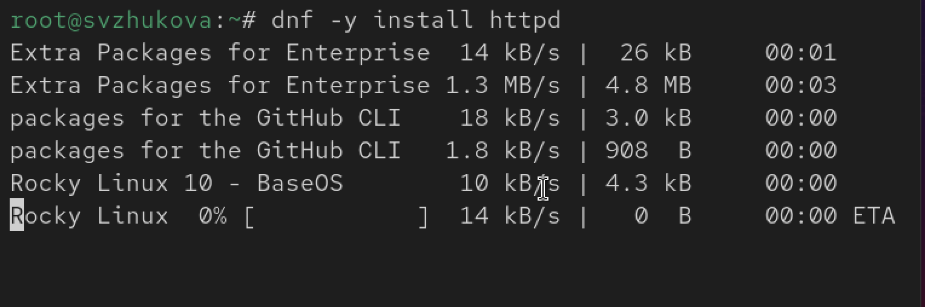
Рис. 7: Установим Apache
После окончания процесса установки запустим веб-службу:(рис. 8).
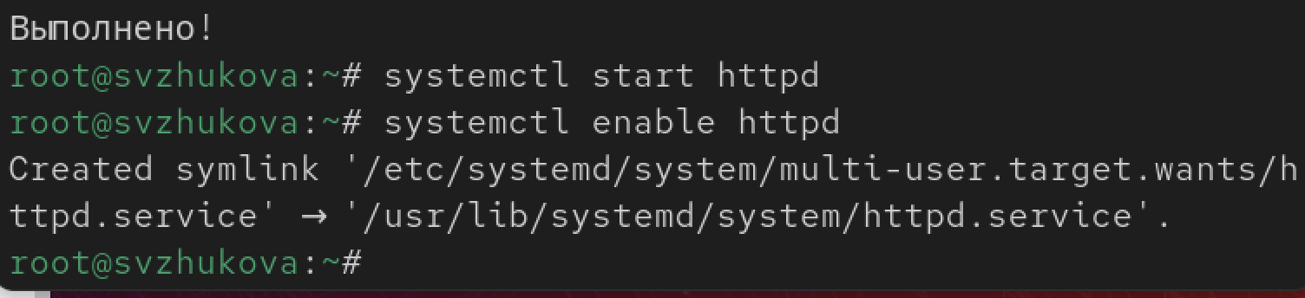
Рис. 8: Запустим
Во второй вкладке терминала посмотрим журнал сообщений об ошибках веб-службы: (рис. 9).
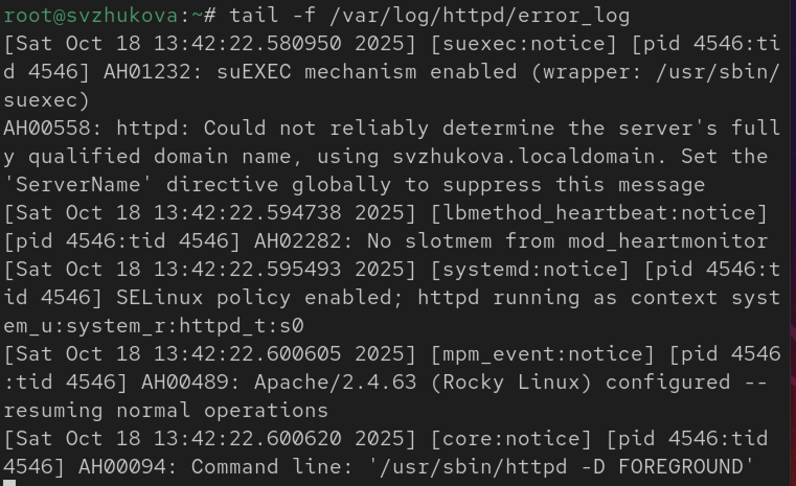
Рис. 9: Журнал сообщений об ошибках веб-служб
В третьей вкладке терминала получим полномочия администратора и в файле конфигурации /etc/httpd/conf/httpd.conf в конце добавим следующую строку (рис. 10).
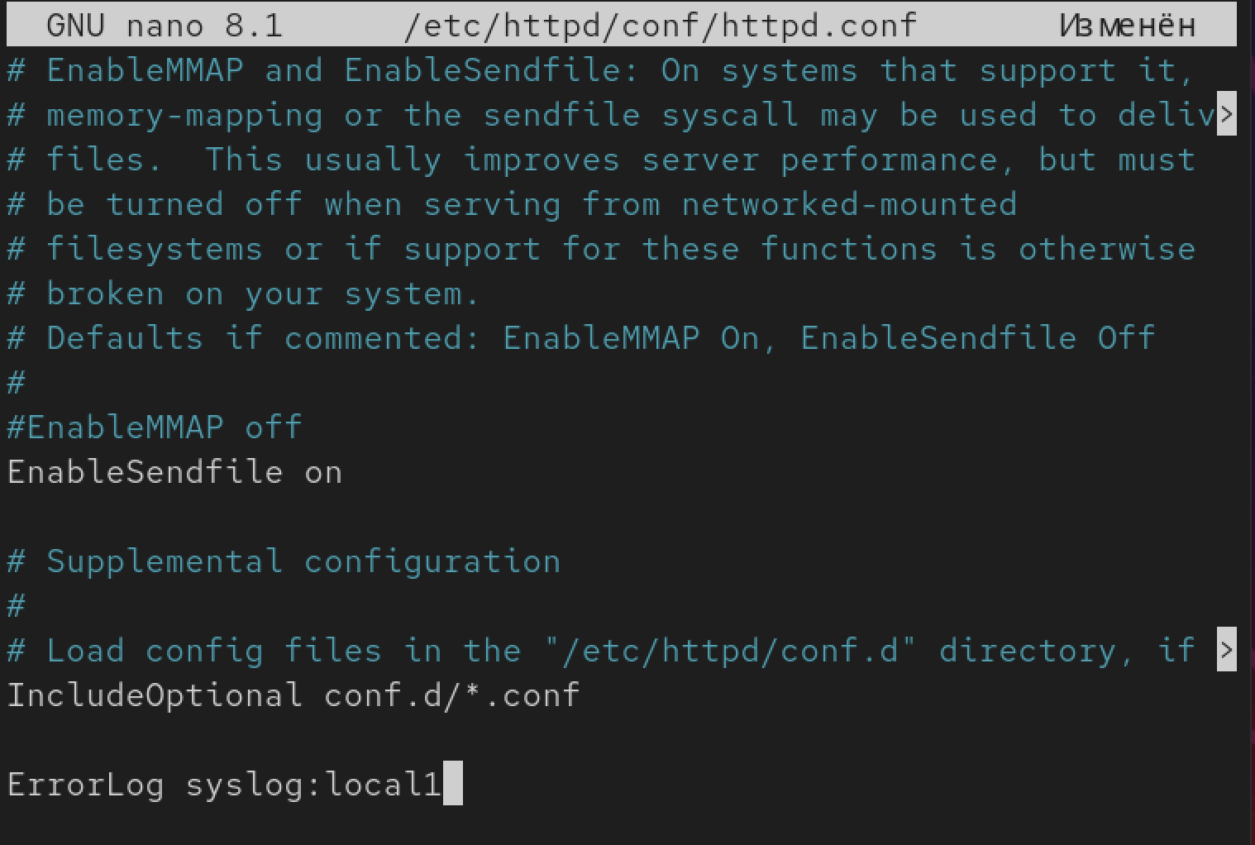
Рис. 10: ErrorLog syslog:local1
В каталоге /etc/rsyslog.d создалим файл мониторинга событий веб-службы (рис. 11).
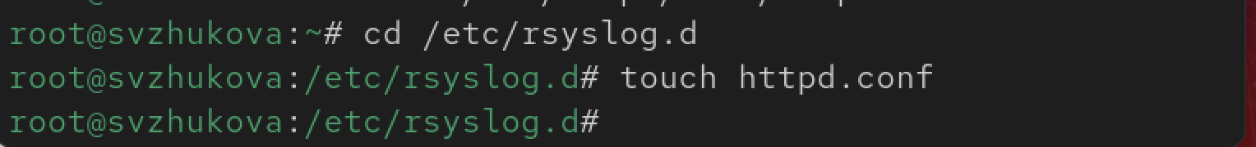
Рис. 11: Файл мониторинга событий веб-службы
Открыв его на редактирование, пропишим в нём (рис. 12).
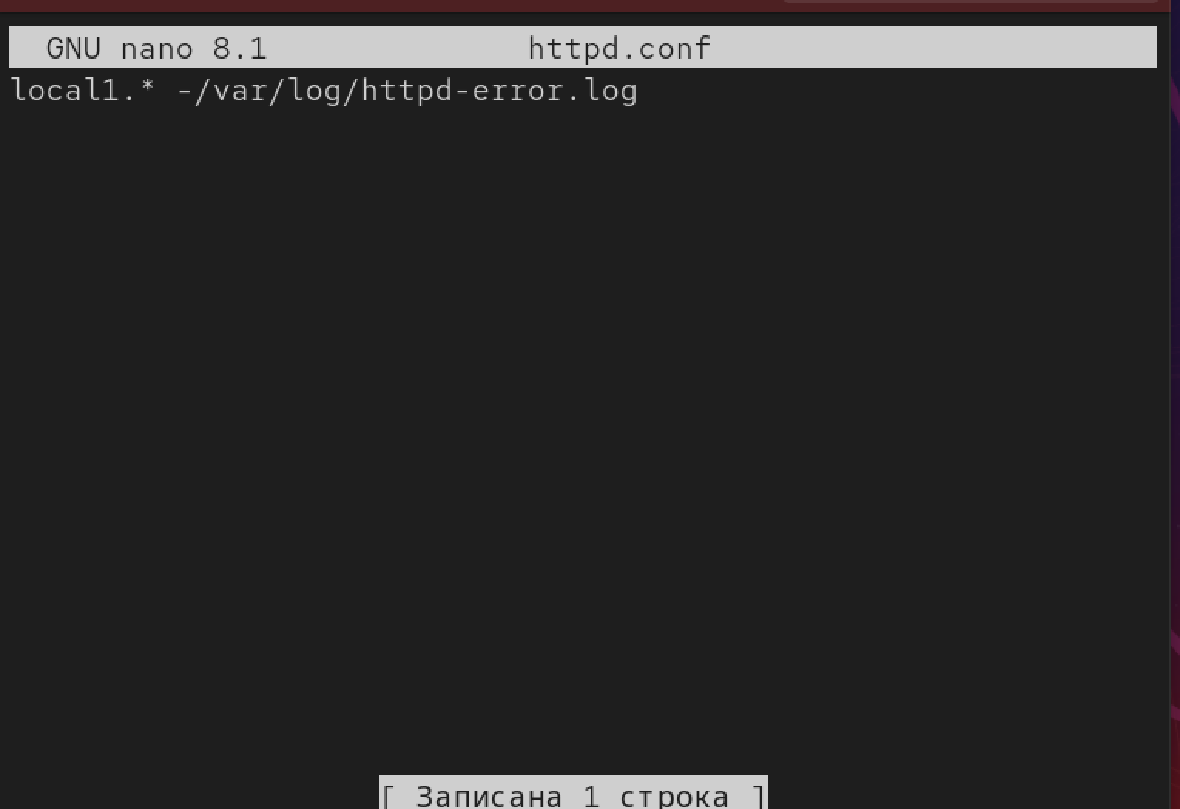
Рис. 12: nano
Перейдем в первую вкладку терминала и перезагрузите конфигурацию rsyslogd и веб-службу (рис. 13). Все сообщения об ошибках веб-службы теперь будут записаны в файл /var/log/httpd-error.log, что можно наблюдать или в режиме реального времени, используя команду tail с соответствующими параметрами, или непосредственно просматривая указанный файл.
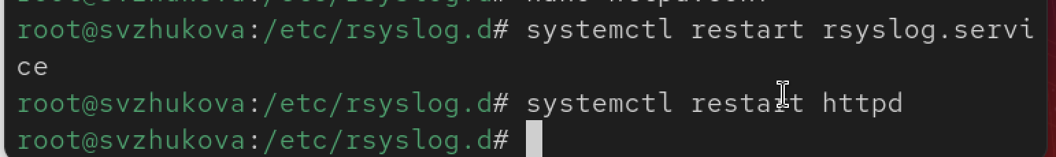
Рис. 13: rsyslogd
В третьей вкладке терминала создайте отдельный файл конфигурации для мониторинга отладочной информации (рис. 14).
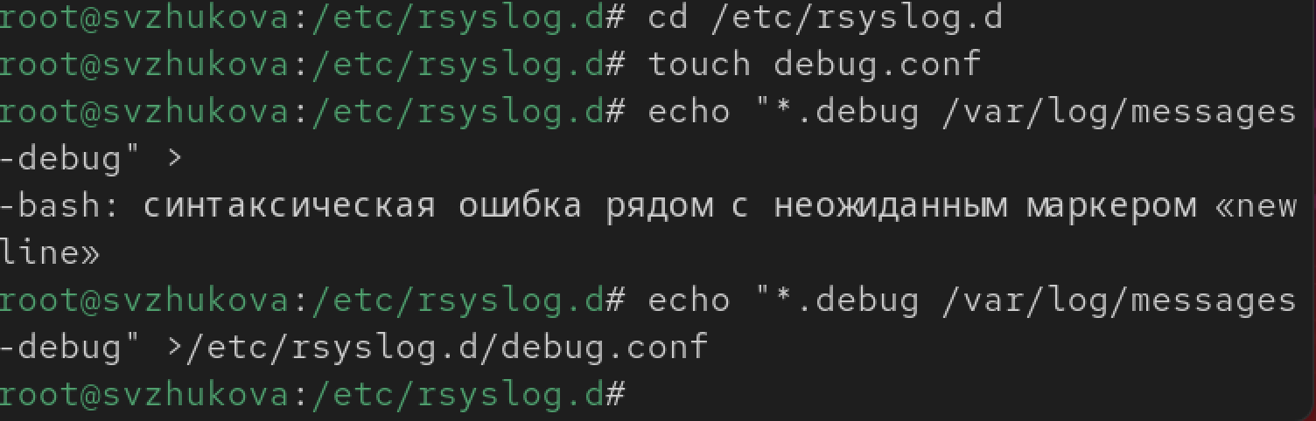
Рис. 14: Мониторинг отладочной информации
В первой вкладке терминала снова перезапустим rsyslogd (рис. 15).
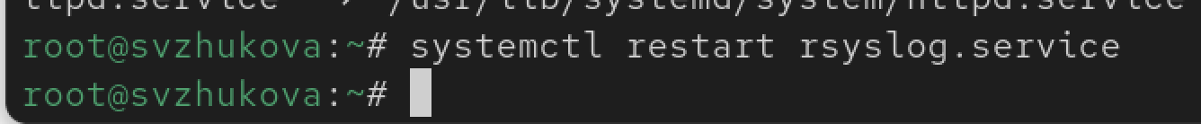
Рис. 15: Перезапустим
Во второй вкладке терминала запустим мониторинг отладочной информации:(рис. 16).
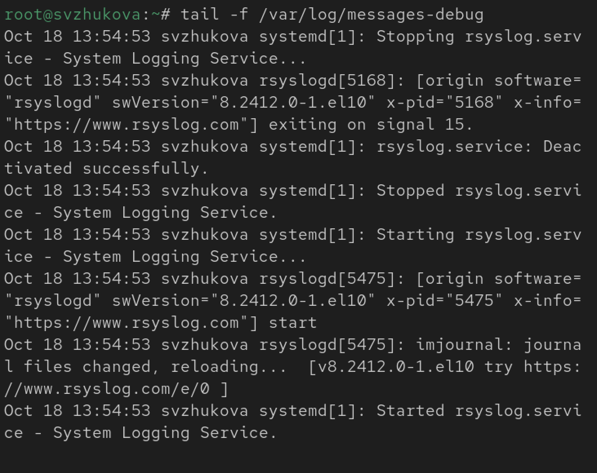
Рис. 16: Мониторинг отладочной информаци
В третьей вкладке терминала введем (рис. 17).
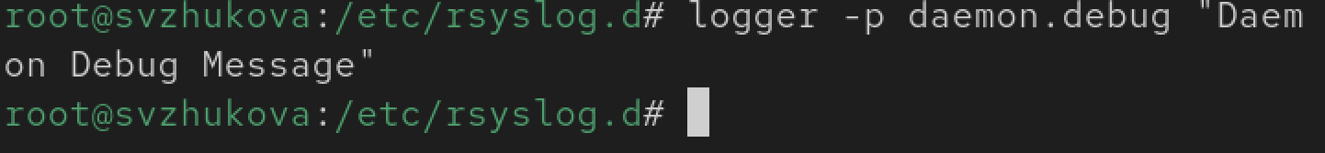
Рис. 17: logger -p daemon.debug “Daemon Debug Message”
В терминале с мониторингом посмотрим сообщение отладки. (рис. 18).
Рис. 18: Посмотрим
Использование journalctl
Во второй вкладке терминала посмотрии содержимое журнала с событиями с момента последнего запуска системы (рис. 19).
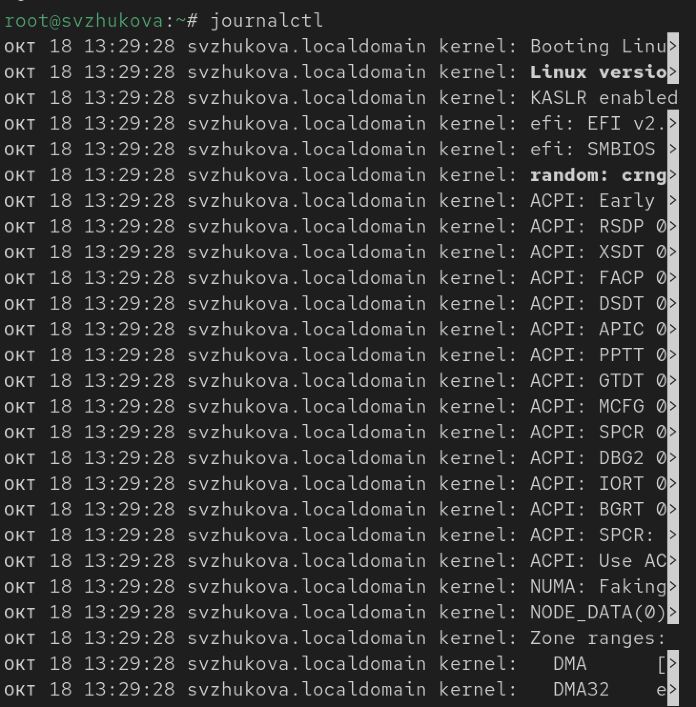
Рис. 19: Содержимое журнала с событиями
Просмотр содержимого журнала без использования пейджера:(рис. 20).
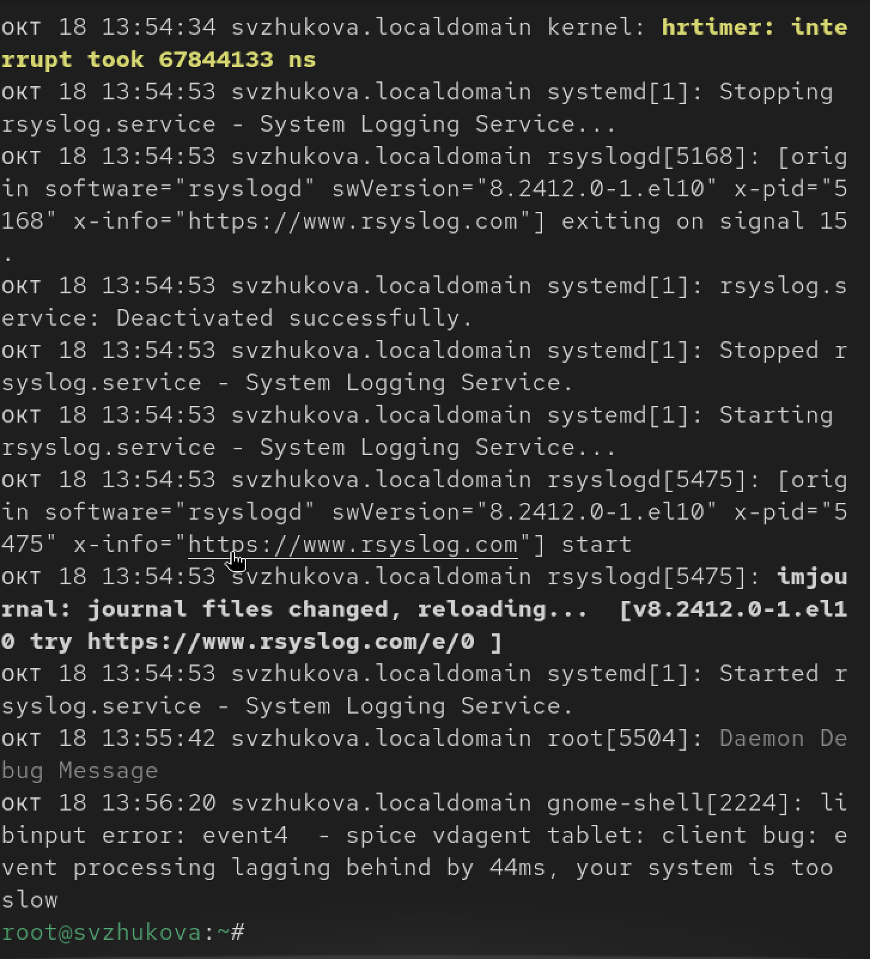
Рис. 20: Без использования пейджера
Режим просмотра журнала в реальном времени: (рис. 21).
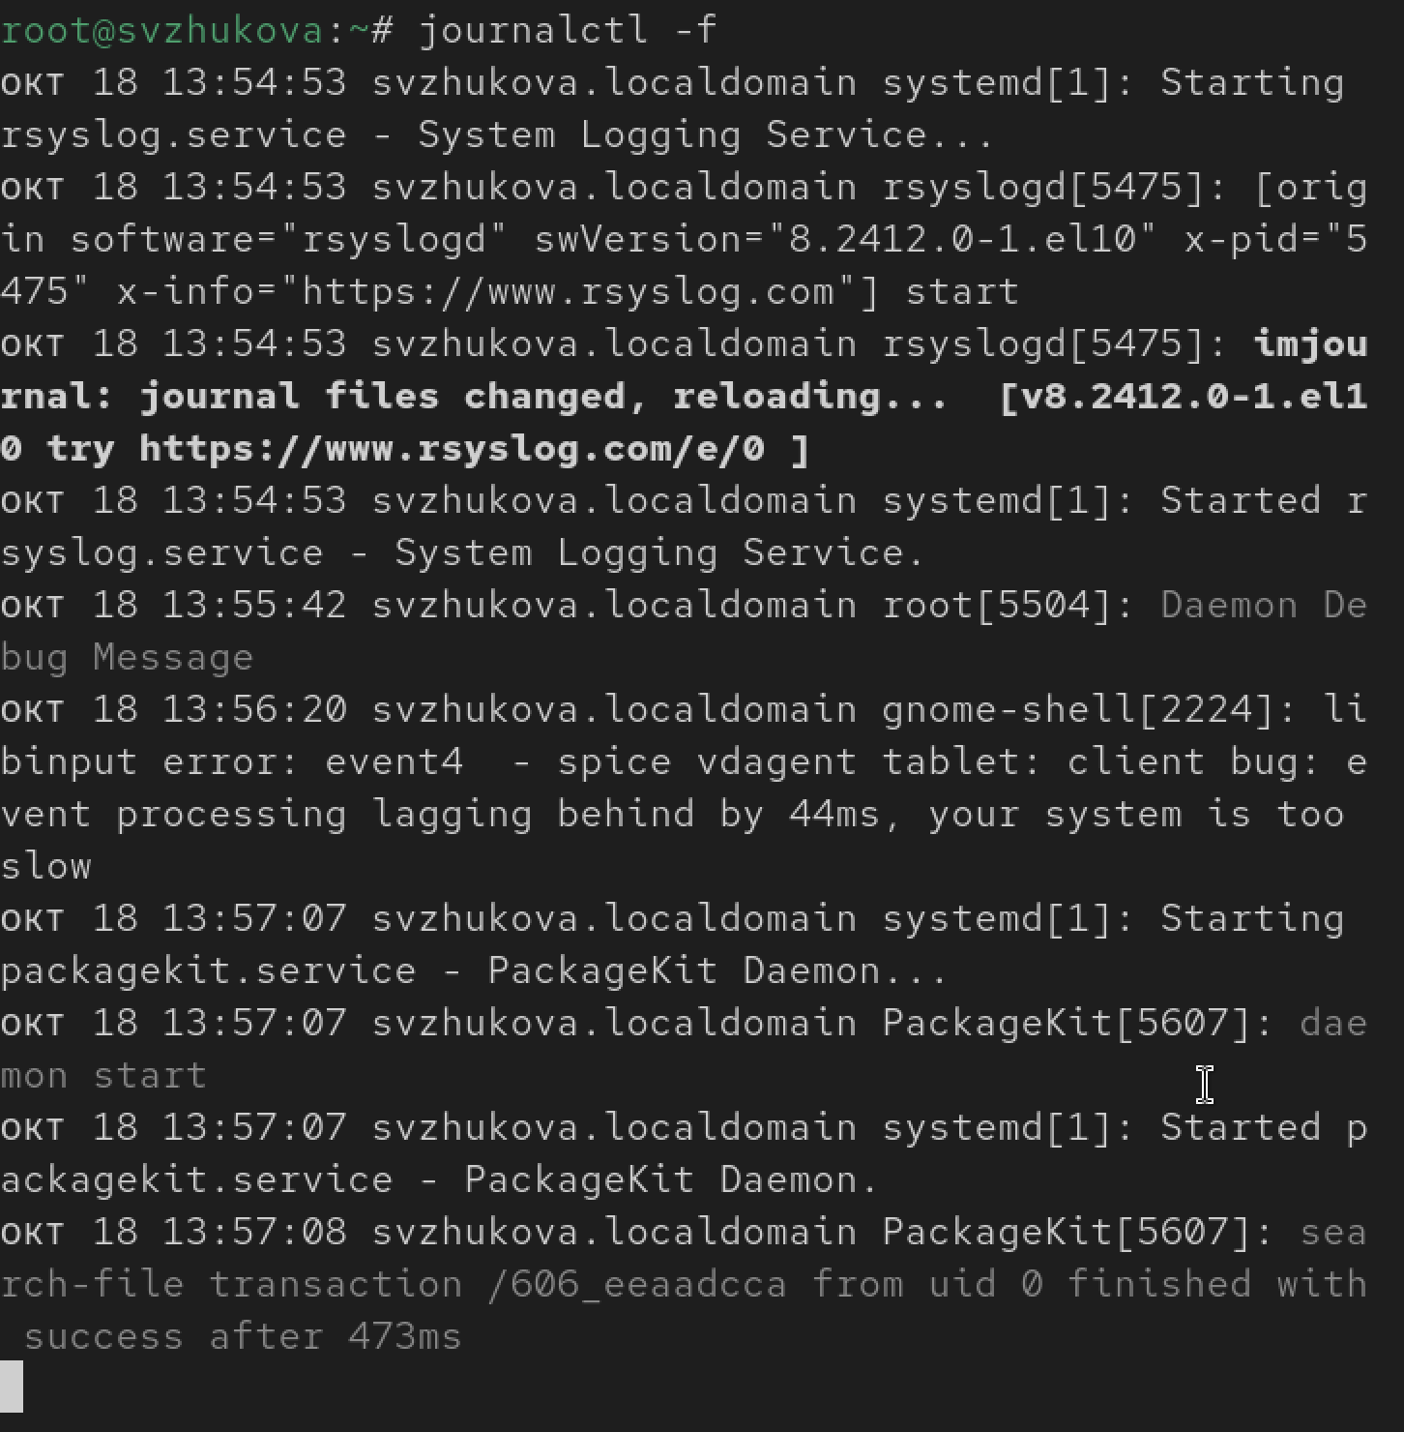
Рис. 21: В в реальном времени
Для использования фильтрации просмотра конкретных параметров журнала введем journalctl и дважды нажмем клавишу Tab (рис. 22).
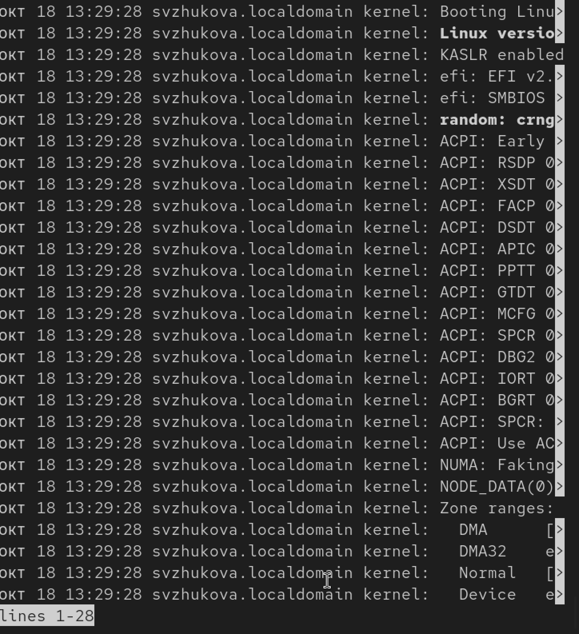
Рис. 22: Фильтрации просмотра
Просмотрим события для UID0:(рис. 23).
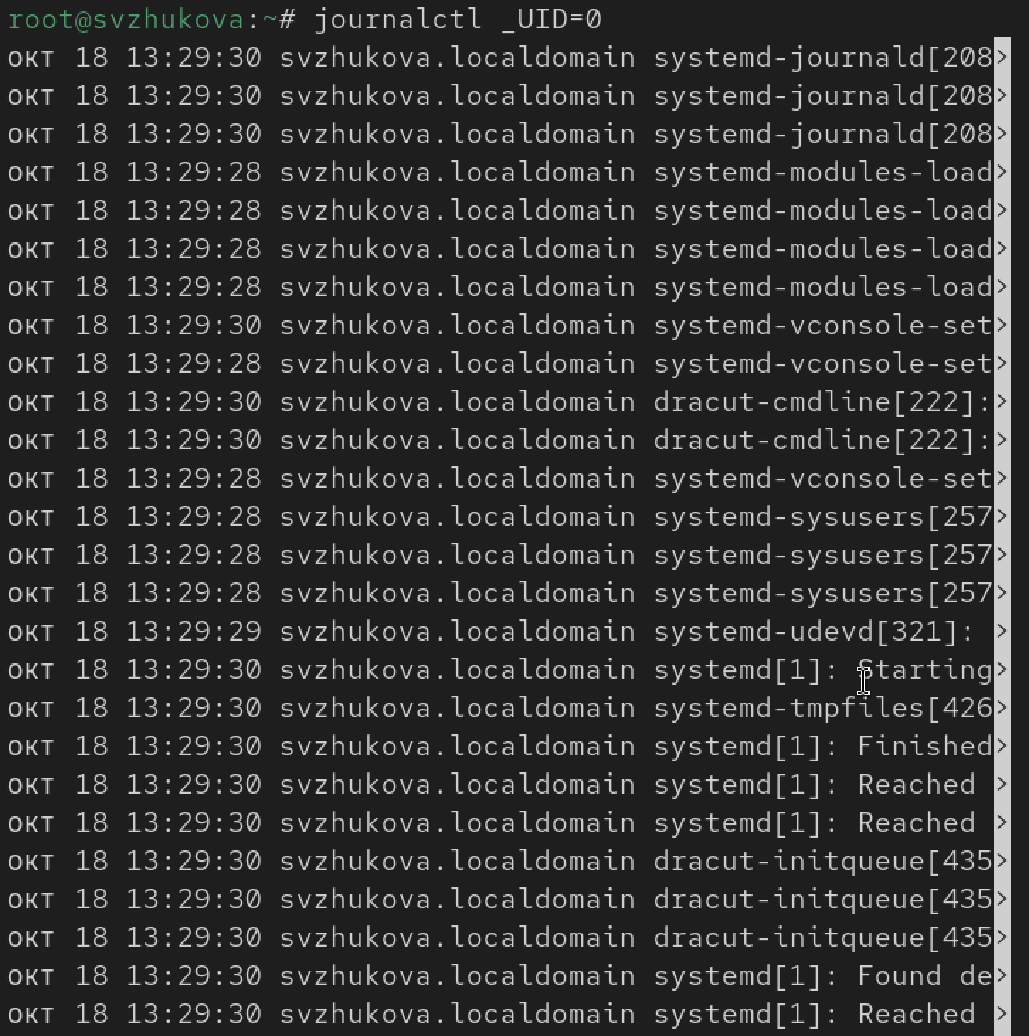
Рис. 23: UID0
Для отображения последних 20 строк журнала введем (рис. 24).
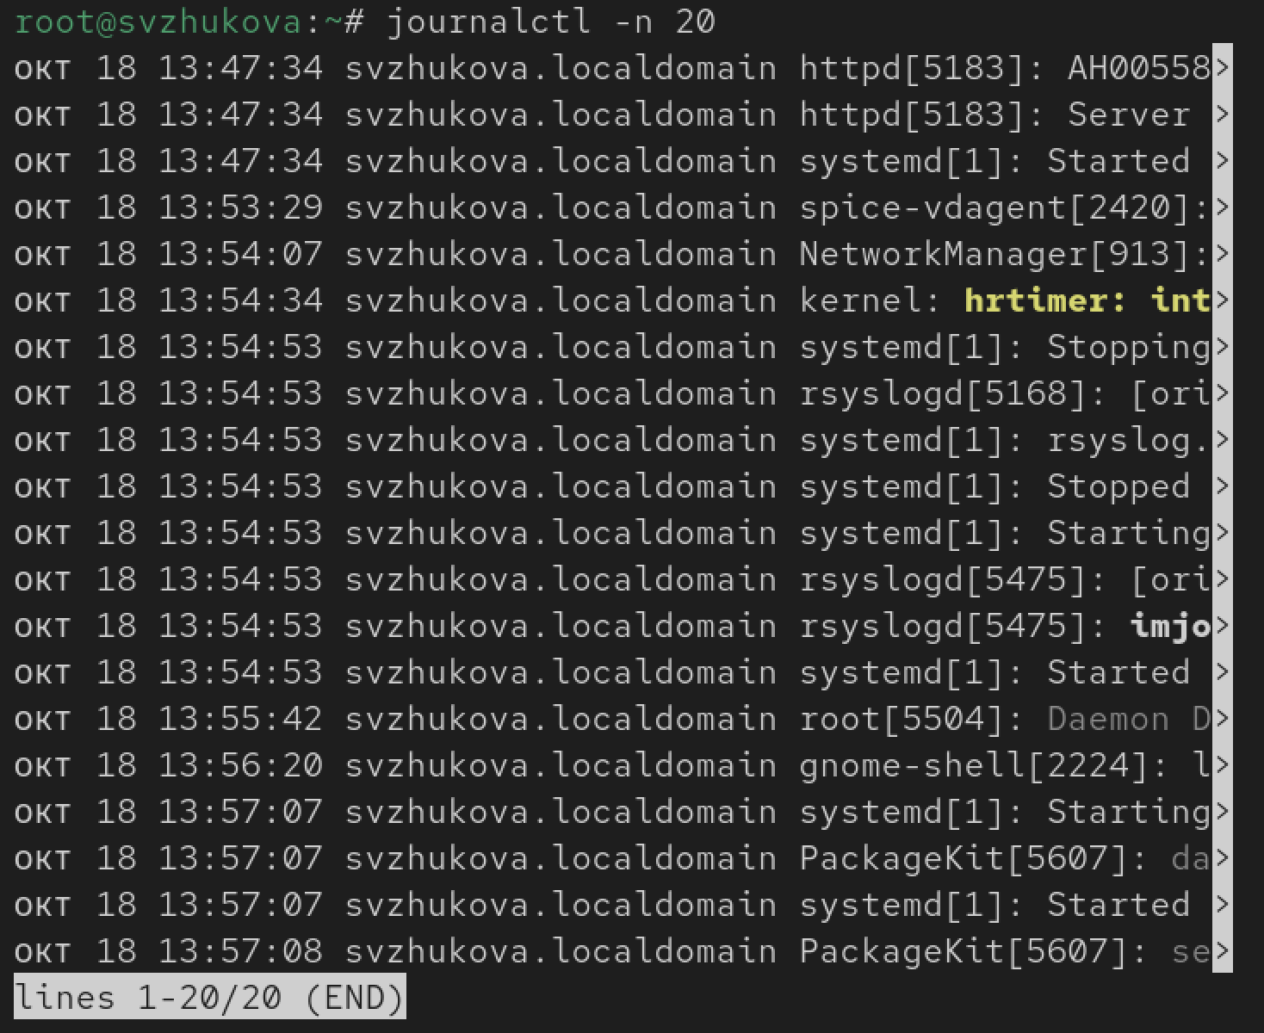
Рис. 24: Последние 20 строк
Для просмотра только сообщений об ошибках введем (рис. 25).
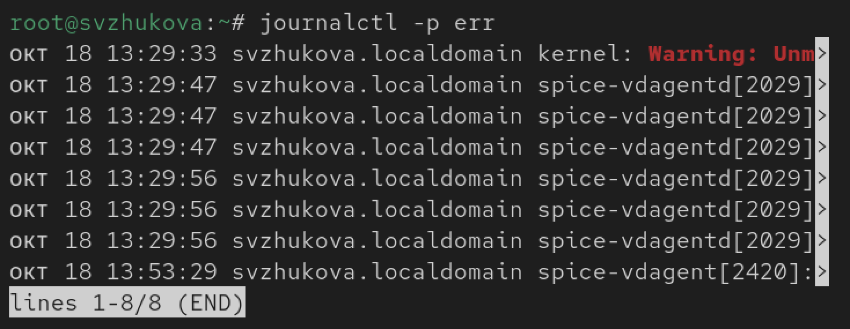
Рис. 25: Сообщения об ошибках
Чтобы просмотреть сообщения журнала, записанные за определённый период времени, мы можем использовать параметры –since и –until. Обе опции принимают параметр времени в формате YYYY-MM-DD hh:mm:ss Кроме того, мы можем использовать yesterday, today и tomorrow в качестве параметров. Например, для просмотра всех сообщений со вчерашнего дня введем (рис. 26).
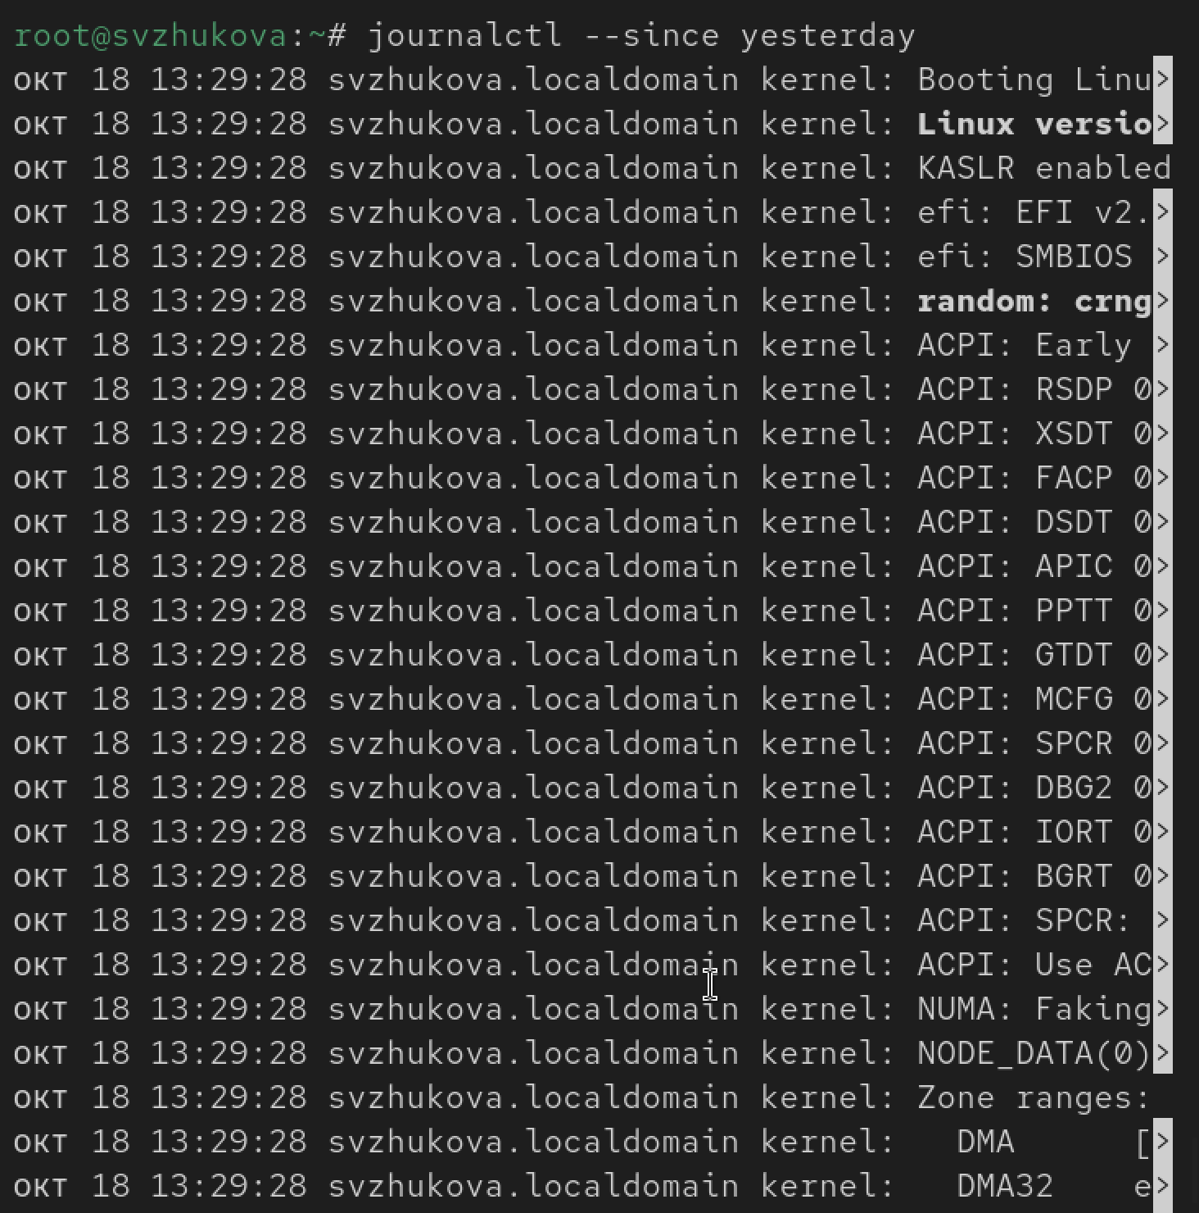
Рис. 26: yesterday
Показать все сообщения с ошибкой приоритета, которые были зафиксированы со вчерашнего дня (рис. 27).
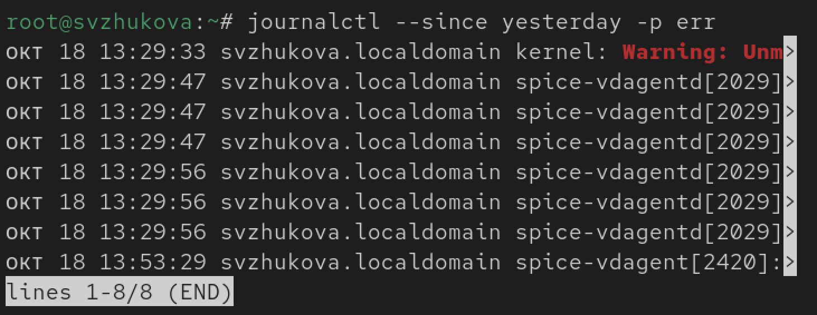
Рис. 27: Сообщения с ошибкой приоритета
Если нам нужна детальная информация, то используем (рис. 28).
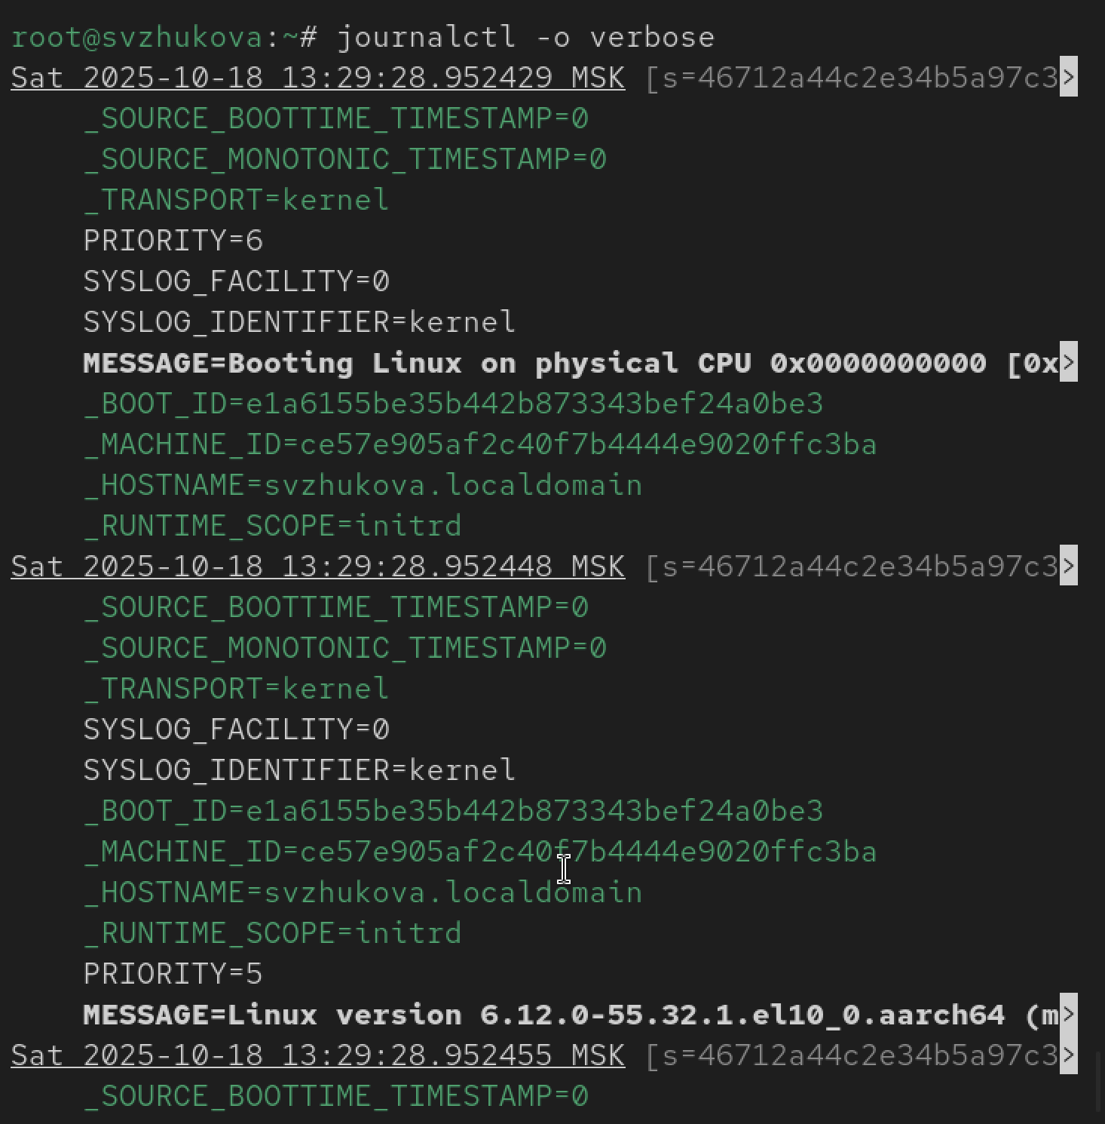
Рис. 28: Детальная информация
Для просмотра дополнительной информации о модуле sshd введем (рис. 29).
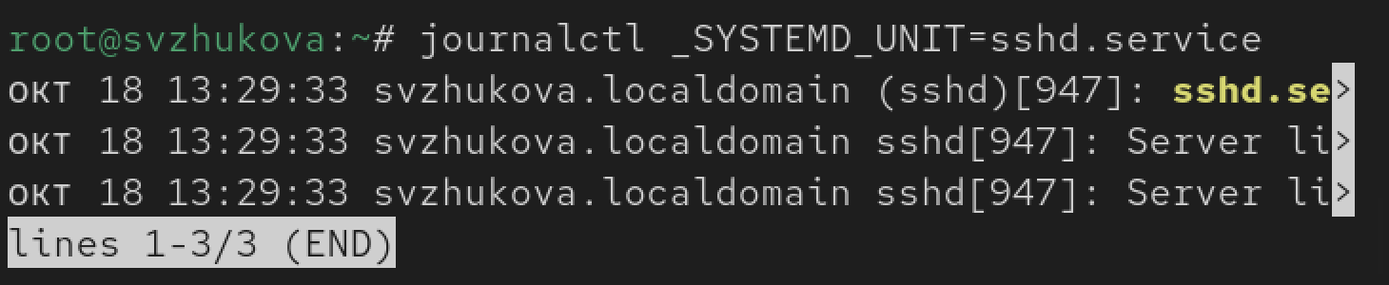
Рис. 29: Введем
Постоянный журнал journald
По умолчанию журнал journald хранит сообщения в оперативной памяти системы и записи доступны в каталоге /run/log/journal только до перезагрузки системы. Для того чтобы сделать журнал journald постоянным, выполним следующие действия.
- Запустим терминал и получим полномочия администратора.
- Создадим каталог для хранения записей журнала.
- Скорректируем права доступа для каталога /var/log/journal, чтобы journald смог записывать в него информацию (рис. 30).
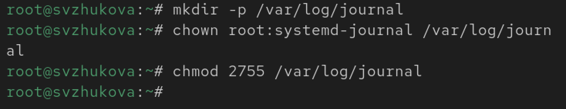
Рис. 30: журнал journald постоянным
Для принятия изменений необходимо или перезагрузить систему (перезапустить службу systemd-journald недостаточно), или использовать команду (рис. 31).
Рис. 31: Команда
Журнал systemd теперь постоянный. Если мы хотитм видеть сообщения журнала с момента последней перезагрузки, используем: (рис. 32).
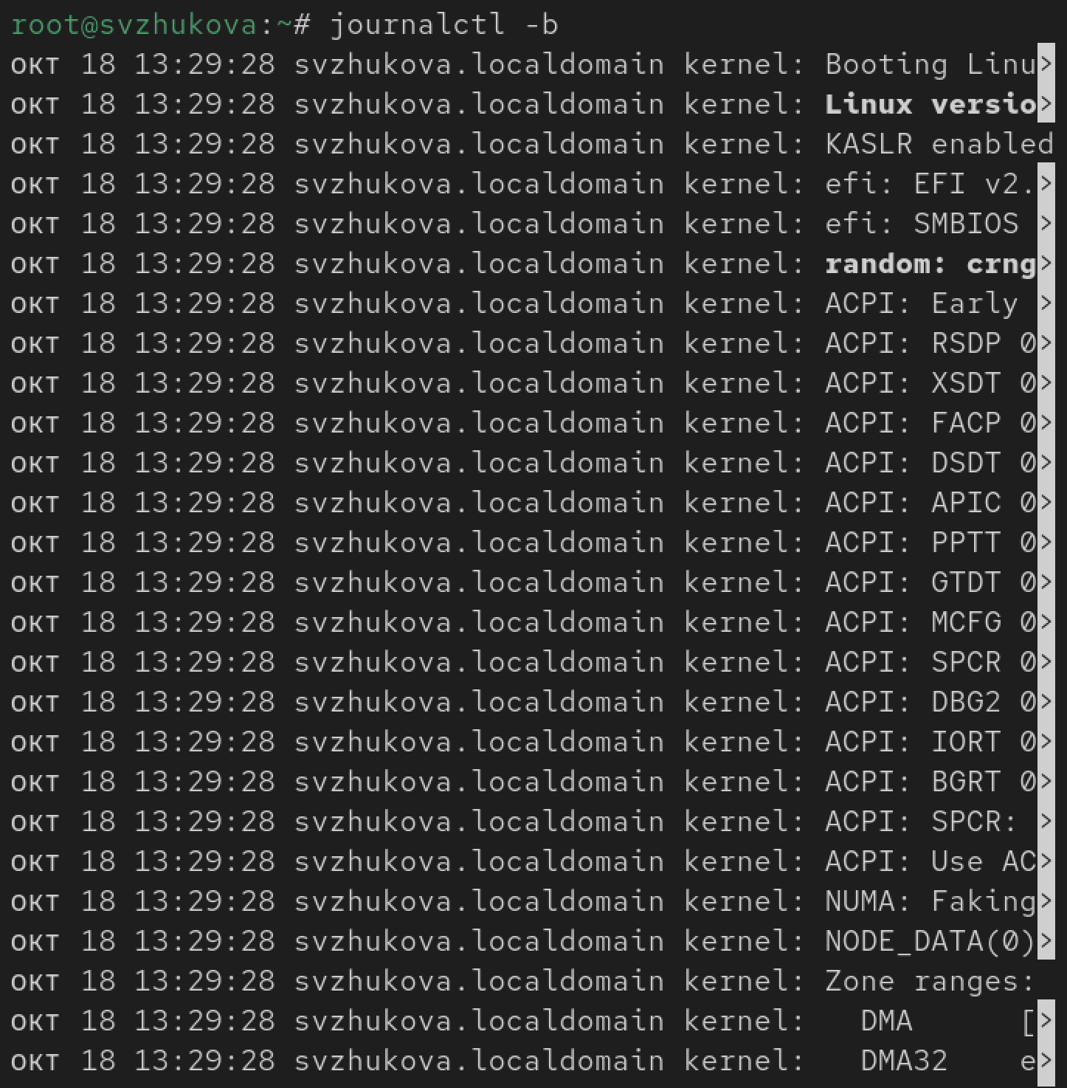
Рис. 32: journalctl -b
Контрольные вопросы

2.0.1 1. Какой файл используется для настройки rsyslogd?
Основной файл конфигурации для rsyslogd — это /etc/rsyslog.conf. Дополнительно, настройки могут находиться в директории /etc/rsyslog.d/, где можно добавлять файлы конфигурации с расширением .conf.

2.0.2 2. В каком файле журнала rsyslogd содержатся сообщения, связанные с аутентификацией?
Сообщения, связанные с аутентификацией, обычно находятся в файле /var/log/auth.log или /var/log/secure (в зависимости от дистрибутива Linux).

2.0.3 3. Если вы ничего не настроите, то сколько времени потребуется для ротации файлов журналов?
По умолчанию ротация файлов журналов на большинстве систем Linux производится ежедневно. Это управляется с помощью logrotate, который по умолчанию запускается через cron раз в день.

2.0.4 4. Какую строку следует добавить в конфигурацию для записи всех сообщений с приоритетом info в файл /var/log/messages.info?
Можно добавить следующую строку в конфигурации rsyslogd:
*.info /var/log/messages.info

2.0.5 5. Какая команда позволяет вам видеть сообщения журнала в режиме реального времени?
Для просмотра сообщений журнала в реальном времени можно использовать команду:
tail -f /var/log/syslog
Или, если используется journalctl:
journalctl -f

2.0.6 6. Какая команда позволяет вам видеть все сообщения журнала, которые были написаны для PID 1 между 9:00 и 15:00?
Можно использовать следующую команду:
journalctl --pid=1 --since "today 09:00" --until "today 15:00"

2.0.7 7. Какая команда позволяет вам видеть сообщения journald после последней перезагрузки системы?
Для просмотра сообщений journald после последней перезагрузки системы используйте:
journalctl -b

2.0.8 8. Какая процедура позволяет сделать журнал journald постоянным?
Чтобы сделать журнал journald постоянным, необходимо создать или изменить файл конфигурации /etc/systemd/journald.conf и установить параметр Storage в значение persistent. Затем нужно перезапустить службу systemd-journald:
sudo systemctl restart systemd-journald

3 Выводы
Мы получили навыки работы с журналами мониторинга различных событий в системе.

